**动画数据导出工具使用手册 for v1.2**

——木星

P4V Project\artcenter\Work\TechArt\MAXToolForExportAnimationData

1. 介绍

这个工具是一个max的脚本，可以用来导出动画骨骼的**位置数据**与**位移数据**。同时还可以删除掉位移动画并导出FBX文件。

1.0版本增加了BIP骨骼的导出支持

1. 使用步骤

首先，准备好动画的max文件和脚本文件，例如：

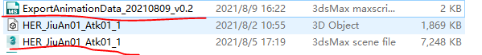

然后，打开max文件

执行菜单栏Scripting——Run Script

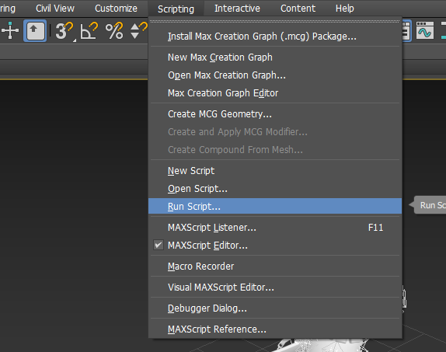

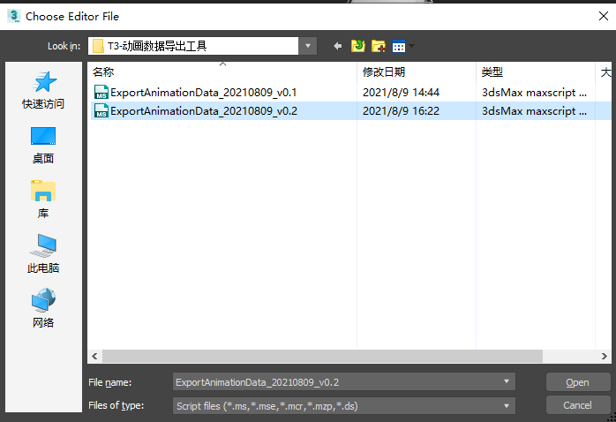

然后会弹出框

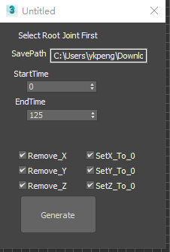

**首先请在大纲中选择ROOT骨骼**

SavePath栏中填写导出的数据文件的保存路径，**路径最后要以“\”结尾，“\”后面为文件名,目前为默认增加.maxroot的后缀。**

例如，如果max已经有保存的文件路径，如SavePath为D:\export\animation01，那么文件会保存到D:\export\路径下，文件名为animation01root

修改StartTime和EndTime为需要的值

然后选择是否需要移除对应轴向位移。如果没有勾选，那么导出的位移数据会是0。

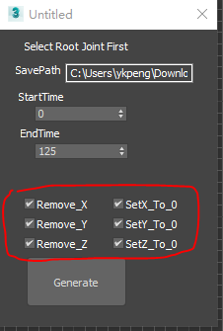

对应的XYZ轴为MAX坐标系下的XYZ

默认对应的轴向位置会保留第一帧的数据

如果勾选了SET TO 0，那么会将对应的轴向位置还原到坐标0点而不是第一帧。

最后点击Generate按钮导出即可



会得到一个自动导出的FBX文件和记录了数据的TXT文件

导出过程中，如果对象是BIP骨骼，那么会执行BIP骨骼的Convert to footsteps中的Generate a Keyframe per Frame操作